ROTINA DO TRABALHO PEDAGÓGICO BERÇÁRIO II A -ATIVIDADES EM DOMICÍLIO – Professora substituta ELIZETE / Professora titular da sala LÍDIA
> Data: 08/06 a 10/06/2020.
Creche Municipal “Maria Silveira Mattos”

2ª Feira | 3ª Feira | 4ª Feira | 5ª Feira | 6ª Feira
- AUDIO LIVRO: O SUSTO (https://youtu.be/1DSiSCXYw7s )  - CAIXA SURPRESA MATERIAIS:  • CAIXA DE SAPATO  • ESTILETE OU TESOURA PARA FAZER BURACOS CIRCULARES NA CAIXA.  • OBJETOS DE DIFERENTES TEXTURAS E FORMATOS QUE PASSEM PELO BURACO: LENÇO, BOLAS, COLHERES, BICHINHOS PEQUENOS, MORDEDORES, PELÚCIAS, PREGADORES DE ROUPA, MOLHO DE CHAVES, ETC. CONSTRUÇÃO:  USE UMA CANECA OU UM COPO DE BOCA LARGA PARA DESENHAR UM CÍRCULO NA TAMPA DA CAIXA DE SAPATO E DEPOIS CORTE COM UM ESTILETE. COLOQUE OS OBJETOS DENTRO E DEIXE O(A) PEQUENO(A) EXPLORAR O QUE SAI DA CAIXA SURPRESA. DESENVOLVIMENTO E OBJETIVO:  COLOCAR A MÃO NUM BURACO ESCURO PODE SER O PRIMEIRO DESAFIO. DEIXE-O EXPERIMENTAR NO SEU TEMPO E NO SEU ESTILO. VIVENCIAR A CURIOSIDADE, O DENTRO, O FORA, A PERMANÊNCIA DOS OBJETOS, SUAS TEXTURAS E CARACTERÍSTICAS. ESTIMULAR SUA CRIANÇA A PERCEBER TEXTURA DOS OBJETOS, PARA ISSO VOCÊ TAMBÉM PODE IR PERGUNTANDO: “O QUE É ISSO? PRA QUE SERVE? VAMOS USAR?”  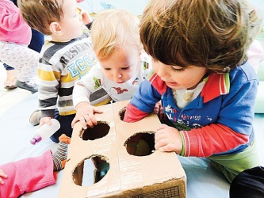  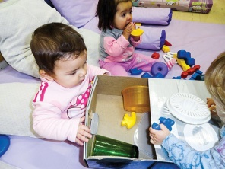 | - MÚSICA: FUI MORAR EM NUMA CASINHA (https://youtu.be/GcXh0qop2Qs )  - COLA, DESCOLA  MATERIAS:  - FITA ADESIVA  - BOLINHAS COLORIDAS OU OBJETOS LEVES  DESENVOLVIMENTO E OBJETIVO:  COLE A FITA ADESIVA ACIMA DA ALTURA DE SUA CRIANÇA E FIXE AS BOLINHAS OU OBJETOS LEVES, ESTIMULANDO A TIRAR E RECOLOCAR AS BOLINHAS.  COLOCAR E RETIRAR A BOLINHA NA FITA ADESIVA É UMA EXCELENTE ATIVIDADE, ONDE IMPORTANTES ASPECTOS PODERÃO SER TRABALHADOS. POR EXEMPLO, A COORDENAÇÃO VISOMOTORA, A NOÇÃO ESPACIAL, A FORÇA DE PREENSÃO PALMAR E MOVIMENTOS DE ALONGAMENTO CORPORAL. ALÉM DISSO, POSSIBILITA O ESTÍMULO ÀS DESCOBERTAS E ENCANTAMENTOS QUE OS RECURSOS SIMPLES NOS PROPICIAM.  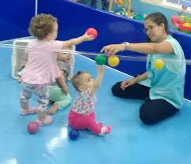 | - MÚSICA: MUNDO BITA: CHOVE CHUVA (https://youtu.be/cM1Q0Riguew )  - ÁGUA E ESPONJA  MATERIAIS:  - ESPONJA  - BACIA COM ÁGUA  - RECIPIENTE VAZIO  DESENVOLVIMENTO E OBJETIVO:  COLOQUE OS MATERIAIS NO CHÃO E MOSTRE AO SEU BEBÊ COMO PASSAR A ÁGUA DA BACIA PARA O RECIPIENTE VAZIO. ESTA ATIVIDADE AJUDA NO DESENVOLVIMENTO DA COORDENAÇÃO ENVOLVENDO CAPACIDADE BIMANUAL, FORÇA, CAPACIDADE DE GRADUAÇÃO DE MOVIMENTO E ATENÇÃO TÁTIL.  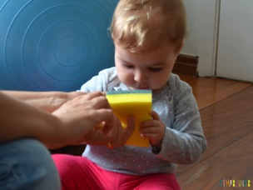  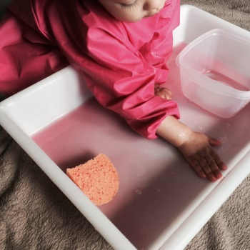 | - OBSERVAÇÃO: SEGUINDO ORIENTAÇÕES DA SECRETARIA MUNICIPAL DE EDUCAÇÃO ENVIAREMOS ATIVIDADES 3  - VEZES NA SEMANA. | - OBSERVAÇÃO: SEGUINDO ORIENTAÇÕES DA SECRETARIA MUNICIPAL DE EDUCAÇÃO ENVIAREMOS ATIVIDADES 3 VEZES NA SEMANA.

